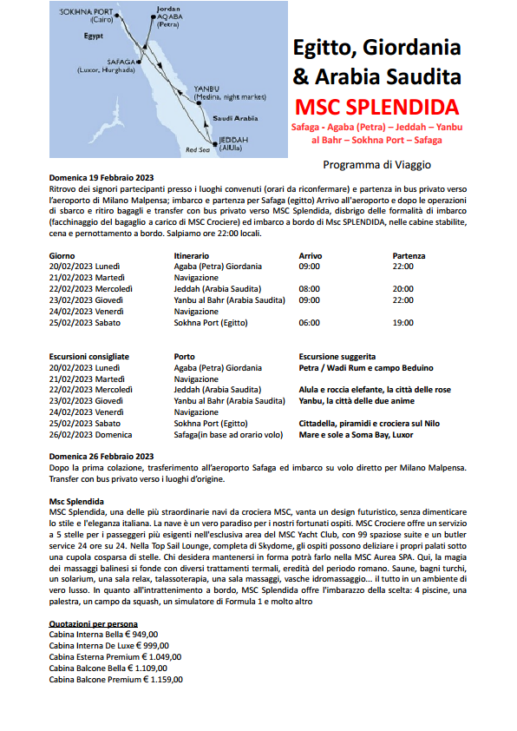 ETSI Aps Sede di Novara- Via dei Caccia 7/B Tel. 0321/6751054-6751042 fax 0321-6751041 etsi@cislnovara.it – www.etsinovara.it

supplementi e riduzioni
Bambini 2 - 17,99 anni in terzo e quarto letto euro 699,00
Riduzione adulti in terzo letto e quarto letto in cabina interna - euro 100,00
Riduzione adulti in terzo letto e quarto letto in cabina esterna - euro 150,00
Adulti in terzo letto e quarto letto in cabina con balcone - euro 180,00
Supp singola: Interna deLuxe (250,00) – esterna premium (300,00) - balcone premium (350,00)
La tipologia cabina Bella (disponibili in numero limitato) vendibile solo tipologia doppia, prevede cabine di
dimensioni ridotte, nessuna possibilità di scegliere ubicazione della cabina, nessuna possibilità di scegliere turno
al ristorante
La quota comprende
- Transfer in bus per aeroporto Malpensa (A/R)
- Volo aereo incluso bagaglio da stiva da 15kg a pax
- La crociera di 7 notti nella tipologia di cabina scelta
- Trattamento di pensione completa a bordo (prima e seconda colazione, tè, pranzo, cena e buffet di mezzanotte,
sorprese gastronomiche)
- Serata di gala con il comandante
- partecipazione a tutte le attività di animazione, giochi, concorsi, cacce al tesoro, serata a tema
- utilizzo di tutte le strutture della nave: piscine, lettini, palestra, vasche idromassaggio, biblioteca, discoteca,
tennis tavolo, campo da tennis, campo da pallavolo, percorso jogging (ove presenti)
- Facchinaggio dei bagagli imbarco/sbarco
- Le Tasse portuali del valore di euro 150,00
La quota non comprende
- quota di iscrizione obbligatoria comprendente assicurazione medico e bagaglio ed annullamento pari a: € 56,00
da 700,00 a 999,00 di costo crociera - € 66,00 da 999,00 euro
- le bevande, le escursioni a terra, tutto quanto non espressamente menzionato
- le quote di servizio pari ad 10,00 euro al giorno a persona per gli adulti e 5,00 euro al giorno per i bambini fino a
11 anni
- evtl. costi relativi ai visti di ingresso nei paesi toccati dall’itinerario di crociera
- accesso al Sun Deck privato, spese di natura personale, evtl. spese doganali per imbarco materiale
-
Tutto quanto non previsto alla voce “Le quote comprendono”.
Plus per cabine esperienza premium:
Sistemazione in cabine ponti superiori della nave, prima colazione gratuita in cabina, riduzione del 50% sui servizi
fitness (esempio yoga) e personale trainer (soggetto a disponibilità), eventi speciali per ragazzi,
Pagamenti:
Alla prenotazione, acconto: € 250,00 a persona (tassativo) Saldo entro 18 Gennaio 2023
Importante, non saranno ammessi a bordo:passeggeri oltre la 24esima settimana di gravidanza,bambini di età
inferiore ai 6 mesi
Documenti necessari per espatrio: (in vigore al momento redazione programma, è onere del viaggiatore
verificare possibili aggiornamenti presso autorità competenti o su sito www.viaggiaresicuri.it):
Passaporto individuale con almeno 6 mesi di validità residua. Certificato di vaccinazione completa, o guarigione
da COVID negli ultimi 6 mesi oppure certificato di esenzione al vaccino. Richiesto tampone antigenico rapido
effettuato nelle 48ore antepartenza prima dell'imbarco. Verrà effettuato da Msc Crociere tampone di controllo a
metà crociera. (carico a costo di MSC) . Eventuali visti di ingresso saranno coordinati e redatti dall'agenzia
insieme al cliente

